目标检测

http://blog.csdn.net/red_stone1/article/details/79028058

目标检测的输出形式

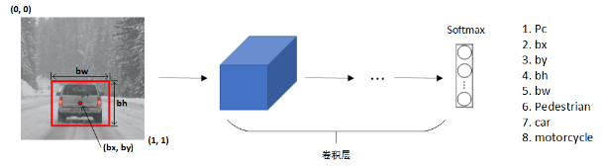

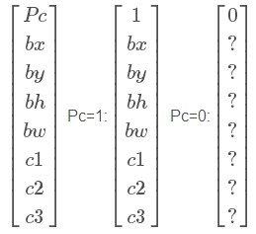

目标检测的代价函数，使用平方误差已经能够取得较好效果

